|  |  |  |  |
| --- | --- | --- | --- |
| **PROTOCOLO DE DESENVOLVIMENTO DE VISUALIZAÇÃO** | | | |
| Roadmap de Execução do Experimento | | | |
| **Atividade** | **Método** | **Objetivo** | **Tempo planejado (20 a 60min)** |
| **Imersão da Temática** | Apresentação e Questionamento provocativo: “Como  representar uma música genial?” | Contextualização da pesquisa e troca com participante | 2 a 10  minutos |
| **Escolha de Música** | 1. Seleção e listagem de músicas 2. Descrição verbal de percepções musicais | Selecionar música aplicando os critérios de musicalidade | 2 a 10  minutos |
| **Storytelling** | Mapa mental - elementos da musicalidade | Explicar narrando o o porque considera a música genial | 2 a 10  minutos |
| **Prototipação em papel para criação de esboço** | 1. Desenho e representação da música 2. *Dificuldade em transpor informações musicais:*   Aplica-se brainstorming de formas, texturas e modelos visuais para geração de insights | Sintetizar o conteúdo musical em uma visualização estática | 10 a 20  minutos |
| **Resultado de visualização** | Análise Musical e explicação através de esboço | Estudo de complexidades e estruturas musicais | 2 a 10  minutos |
| **Aplicação de Formulário** | Formulário online | Coleta de feedbacks sobre experimento e perfil do usuário | 2 minutos |
| **Materiais** | | | |
| Papel, Lápis de cor, Gravador, Câmera, Post-it | | | |

|  |  |
| --- | --- |
| Pitch(Slides do Protocolo) | |
|  |  |

# A ÁLIS USICAL

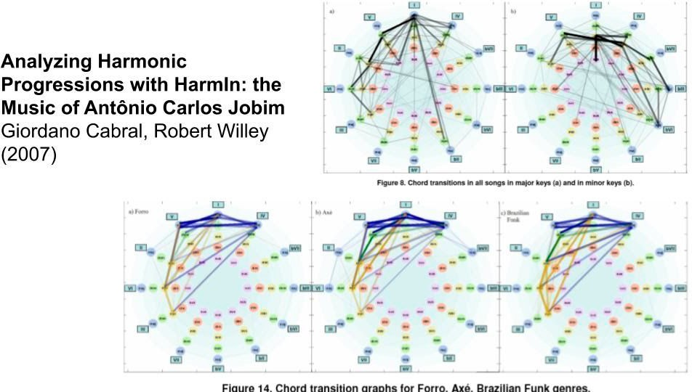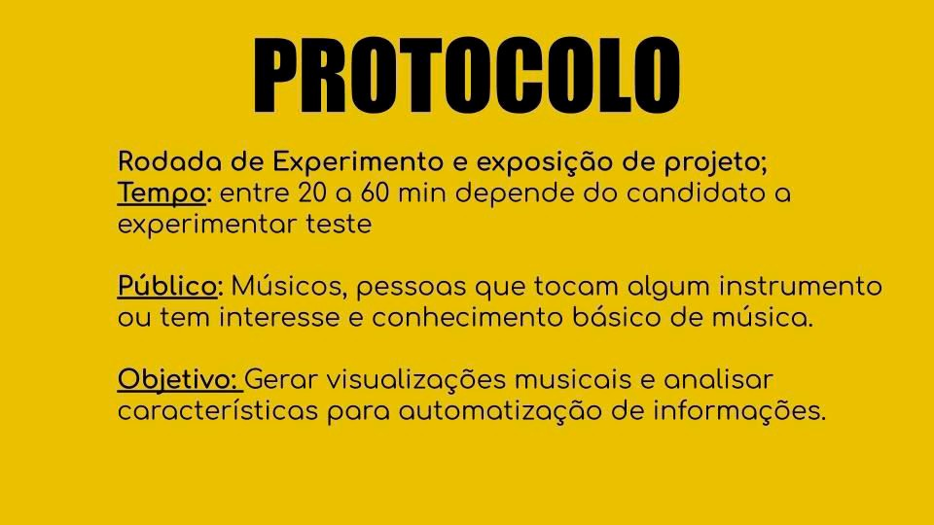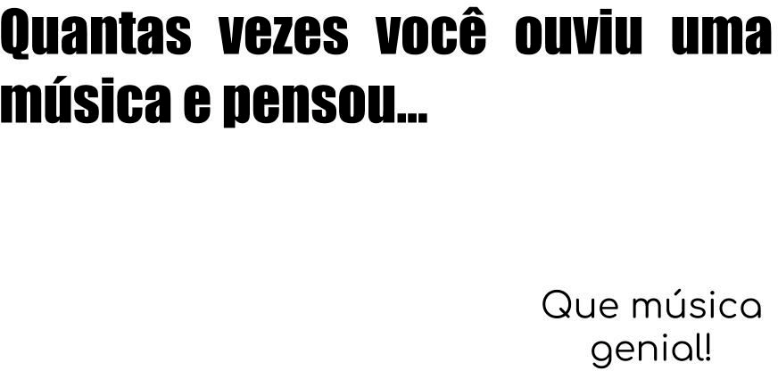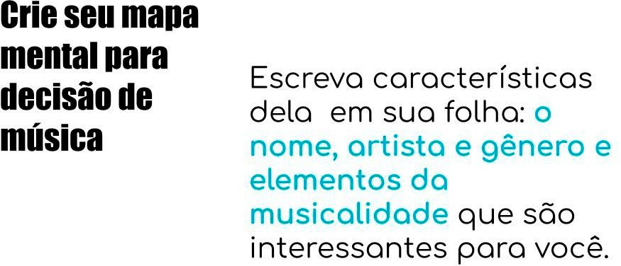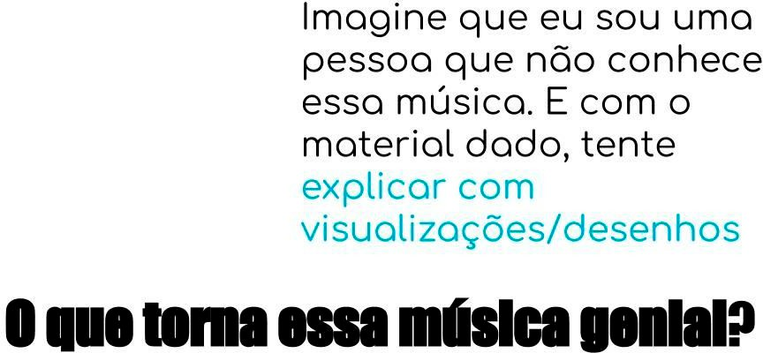

Representando

# dados musicais

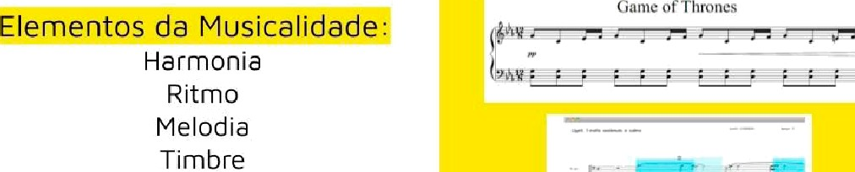

Visualizando :

+ Reconhecimento de padroes e Notas, acordes, intervalos

e Representacao do tempo -



Noo gerou? Mind Mopping

Ritmo

VOZ

4’

l '• I

Dificuldades em desenhar a musica?



Sua ideia

Critérios de lnclusâo

## e Quadro Musical - Desenho Estatico e Foco nos Elementos da

musicalidade.



Tempo paradesenhar

### 



O $ ¿ Q



0 O O 0 \

### 





que vocé fez poro descrever o porC|ue esso musico é genial